Produktinnovation der Marke Schwenk Putztechnik erhält BAKA Preis

TRI-O-THERM M: Der Innovations-Champion auf der BAU

München/Osnabrück (jm) – Erstklassig innovativ: TRI-O-THERM M, die neue Leichtputzgeneration der Schwenk Putztechnik, wurde im Rahmen der BAU 2017 in München mit dem internationalen „BAKA Preis für Produktinnovation 2017“ ausgezeichnet. Als erster rein mineralischer, nicht brennbarer Leichtputz mit hoch wärmedämmenden Eigenschaften und extrem kurzen Standzeiten revolutioniert TRI-O-THERM M den Putzmarkt grundlegend und ist auch das Highlight am Stand der quick-mix Gruppe (Halle A1, Stand 520). Mit dem BAKA Preis fördern der Bundesverband Altbauerneuerung e.V. und die Messe München GmbH besonders spannende und herausragende Produkte und Konzepte für das Bauen im Bestand.

„Besser könnte der Auftakt zur BAU für uns nicht sein. Denn der BAKA Preis zeigt, dass unsere Produktinnovation bereits zu Beginn der Messe ein voller Erfolg in der Fachwelt ist. Es ist großartig, mit so einer tollen Auszeichnung und der damit verbundenen Aufmerksamkeit in die Messewoche zu starten“, erklärt Carsten Beier, Geschäftsführer der quick-mix Gruppe GmbH & Co. KG sowie Vorstand Marketing und Vertrieb der Sievert AG.

Die neue EPS- und aerogelfreie Leichtputzgeneration TRI-O-THERM M lässt sich sowohl als Ergänzung für hoch wärmedämmendes Mauerwerk, als auch als Entkopplungsschicht sowie als Innendämmung im Altbau oder auch als mineralische Dämmalternative im Holzbau einsetzen. In allen Bereichen überzeugt TRI-O-THERM M durch eine sehr niedrige Wärmeleitfähigkeit von 0,055 W/mK, die auch am gedämmten Haus in der Praxis nachgewiesen ist. Diese erreicht das System durch eine Kombination aus hoch festen Hartperliten und einen speziell für dieses Produkt entwickelten Luftporenbildner.

Die dritte Komponente von TRI-O-TERM M ist ein hybrides Bindemittel, welches die Aushärtungszeit des schaumartigen Mörtels in Vergleich zu klassischen Putzmörteln deutlich reduziert. Auf der Baustelle verkürzt sich so die Standzeit auf nur einen Tag bei Gesamtschichtdicken von bis zu 12 cm. Denn bei TRI-O-THERM M können die einzelnen Schichten bereits nach nur drei Stunden überarbeitet werden. „Das reduziert die Bauzeiten drastisch und spart natürlich Projektkosten“, erklärt Martin Sassning, Leiter Produktmanagement der quick-mix Gruppe GmbH & Co. KG.

Der internationale „BAKA Award für Produktinnovation“ wird im Rahmen der Weltleitmesse BAU an innovative Produktkonzepte vergeben. Bewerben können sich alle rund 2.000 internationalen Aussteller und deren Mitaussteller auf der BAU. Der BAKA Bundesverband Altbauerneuerung e.V. und die Messe München GmbH vergeben den Preis an Produkte und Systeme, die den besonderen Bedürfnissen für das Bauen im Bestand gerecht werden. Kriterien sind dabei unter anderem gestalterische Qualität, handwerkliche Umsetzung bzw. Praxistauglichkeit sowie Umweltverträglichkeit, Wirtschaftlichkeit und die Vielseitigkeit in der Verwendung.

Die vierjährige Entwicklung von TRI-O-THERM M wurde durch die Europäische Union gefördert und stellt innerhalb der quick-mix Gruppe den Auftakt zu weiteren Innovationsprojekten dar.

Weitere Informationen unter: www.quick-mix.de

Über die quick-mix Gruppe GmbH & Co. KG:
Die quick-mix Gruppe mit Hauptsitz in Osnabrück ist ein internationaler Anbieter für nachhaltige System-Baustoffe in Premiumqualität. Unter den Marken quick-mix, SCHWENK Putztechnik und tubag werden Werktrockenmörtel und bauchemische Produkte für Mauerwerk, Fassade und Innenraum, Fliese und Boden sowie für den Garten-, Landschafts- und Straßenbau entwickelt, produziert und vermarktet.
quick-mix ist ein Unternehmen der Sievert Baustoffgruppe.

Kontakt für Journalisten & Redaktionen:

Helmut Wilke
Leiter Marketing-Service
quick-mix Gruppe GmbH & Co. KG
Mühleneschweg 6
49090 Osnabrück
Tel.: +49 (0) 5 41 / 601-641
Fax: +49 (0) 5 41 / 601-851
h.wilke@quick-mix,de

www.quick-mix.de

Jensen media GmbH
Hemmerlestraße 4
87700 Memmingen
Tel.: +49 (0) 83 31 / 99 1 88-0
Fax: +49 (0) 83 31 / 99 1 88-10

redaktion@jensen-media.de

www.jensen-media.de

Worddownload:
http://www.jensen-media.de/download/schwenk_putztechnik/baka_preis.docx

Bildmaterial:
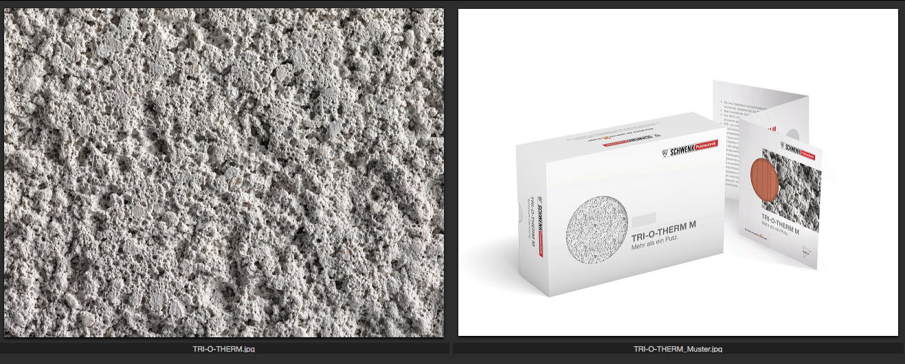
Bildunterschriften:
TRI-O-THERM.jpg und TRI-O-THERM_Muster.jpg
Leichtputz mit hoch wärmedämmenden Eigenschaften: TRI-O-THERM M von der Schwenk Putztechnik. Foto. Schwenk Putztechnik

